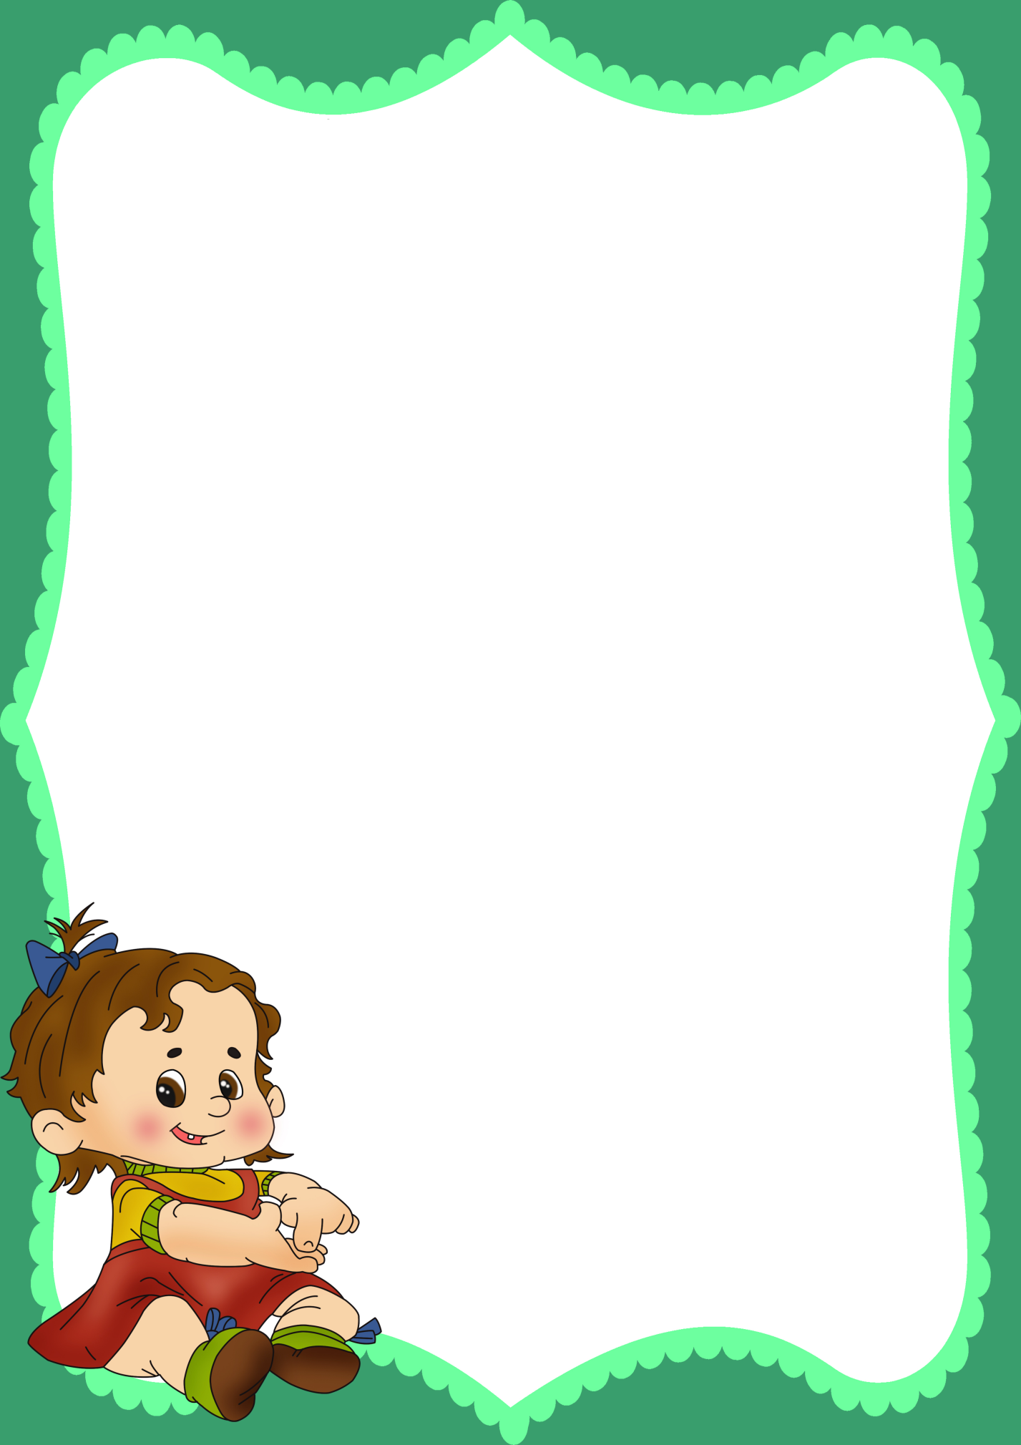
Муниципальное бюджетное дошкольное образовательное учреждение
«Детский сад комбинированного вида № 19 «Рябинка»
________________________________________________________________
658204, г. Рубцовск, ул. Комсомольская, 65
тел.: (38557) 7-59-69
Е-mail: ryabinka.detskiysad19@mail.ru

Консультация для педагогов

«Применение игр и упражнений как средство развития произвольного внимания детей дошкольного возраста»

Подготовила: воспитатель
Кравченко Лариса Михайловна
Уровень развития внимания во многом определяет успешность обучения ребенка в школе. Внимание это не всегда данное качество, его нужно развивать. Развивать и совершенствовать внимание столь же важно, как и учить письму, счету, чтению. При наличии внимания мыслительные процессы протекают быстрее и правильнее, движения выполняются более аккуратно и четко. Внимание - всегда сосредоточенность на чем-либо и само по себе не является особым познавательным процессом. Оно присуще любому познавательному процессу (восприятию, мышлению, памяти) и выступает как способность к организации этого процесса.
Для будущих первоклассников очень важно развитие произвольного внимания, которое развивается постепенно, по мере развития отдельных его свойств (устойчивость, переключаемость, объем, концентрация, распределение). Свойства внимания развиваются независимо друг от друга: одно из них может быть достаточно развитым, другое менее развитым. Наиболее эффективным средством развития внимания являются игры и занимательные игровые упражнения, которые можно включать во все виды деятельности.
Большой интерес у детей вызывают словесные игры «Кто позвал?», «Летает - не летает», «Запомни и повтори», «Кто, что услышит», «Так бывает или нет?», «Доскажи словечко». В таких играх дети выслушивают отрывки из стихотворений или историй и учатся находить несоответствия, небылицы, учатся на слух определять голоса ребят и звуки инструментов, эти игры помогут развить концентрацию внимания, слуховое восприятие.
Например:
«Так бывает или нет»
Цель: развитие слухового внимания, распределения внимания.
Содержание. Ребенку надо представить ситуацию, которую описывает взрослый, он ловит мяч, если то, о чем сказано, действительно бывает, и не ловит, Если этого не бывает. Например: «Мышка ловит рыбу», «Волк бродит по лесу», «Лодка по небу плывет», «Собака пишет письмо», «Мальчик играет в машинку».
«Странные рассказы»
Цель: развитие слухового внимания.
Содержание. Прослушать рассказы и сказать, что в них неправильно. Например:
***
Наступила весна. Все птицы улетели на север. Грустно стало детям. Решили они смастерить скворечники. Готовые домики птиц дети развесили на веревке, и в них поселились котята. Детям снова стало весело.
***
Летом, когда ярко светило солнце, ребята вышли на прогулку. Сделали из снега горку и стали кататься с нее на санках.
«Исправь ошибки»
На пожелтевшую траву
Роняет лев свою листву. (лес)
***
На глазах у детворы
Крысу красят маляры. (крышу)
***
Фруктов в корзине не счесть:
Яблоки, груши, бараны есть. (бананы)
«Небылицы»
Цель: развивать внимание и замечать нелогичные ситуации.
Задание. Прослушать стихотворения и отметить все небылицы.
«Переполох в лесу»
В лесу переполох случился,
Медведь мяукать научился,
А кошка лает там: «Гав – гав»,
У нее суровый нрав.
Там курица шипит гадюкой,
А на реке кудахчет щука.
Вдруг квакать начали ежи,
На дереве мычат чижи.
Ревет корова, как медведь,
И соловей не хочет петь,
Он начал блеять, как овца,
И переменам нет конца.
В образовательной деятельности по математическим представлениям можно провести упражнения на закрепление навыков счета, знание порядковых значений чисел: «Считай дальше», «Считай обратно», «Назови соседей числа», «Счет через один». На развитие зрительного внимания с карточками: «Какой цифры не стало?», «Какое число пропущено?», «Что изменилось?». Игры головоломки: «Танграм», «Волшебный круг», «Сфинкс», «Листик», проводиться поэтапно, с плавным переходом от одного задания к другому, с подробным пояснением. Сначала ознакомление с набором фигур в игре. Затем составление фигур - силуэтов по расчлененным образцам, и более сложный способ составление фигур по образцам контурного изображения.
Большой интерес дети проявляют при выполнении заданий в тетрадях в клетку, когда дети должны правильно срисовать с образца какую-либо фигуру или предмет. Ребенок приобретает умение соотносить образец и свой рисунок, учится сравнивать, находить и исправлять ошибки. Такие задания, как «Дорисуй» очень важны для развития у детей наблюдательности, внимания, умения выделить все мелкие детали предмета, найти недостающие части, а затем из них собрать целое. Сначала дети внимательно изучают образец (например кошку, выделяют ее части, затем рассматривают рисунок с недостающими деталями и отвечают на вопрос: «Что забыл нарисовать художник?». После этого самостоятельно дорисовывают недостающие части. Такие задания как «Графические диктанты», «Срисовывание по клеточкам» учат ребенка ориентироваться на листе бумаги, развивают концентрацию и объем внимания, формируют умение следовать образцу, развивают мелкую моторику.
Дети очень любят занимательные задачи, замысловатые вопросы, стихотворения, загадки-шутки, загадки математического содержания. Они помогают развивать не только умственную активность ребят, но и приковывают неустойчивое внимание ребенка к материалу занятия, позволяют мобилизовать внимание детей, включать их в активную работу. Например:
Задачи в стихах:
Подарил утятам ежик
Восемь кожаных сапожек.
Кто ответит из ребят,
Сколько было всех утят?
***
Под кусточком у реки
Жили майские жуки;
Дочка, сын, отец и мать.
Кто их может сосчитать?
Считалки на развитие математических навыков и внимания:
Шла лисичка по тропинке
И несла грибы в корзинке-
Пять опят и пять лисичек-
Для лисят и для лисичек.
Кто не верит - это он.
Выходи из круга вон! (Десять грибов.)
***
Начинается считалка:
На березу села галка,
Две вороны, воробей,
Три сороки, соловей. (Восемь птиц.)
Интересны детям игры на развитие зрительного внимания: «Найди отличия», «Что изменилось?», «Лабиринты», «Что перепутал художник?», «Узнай по контуру», «Найди такой же», «Найди тень», «Собери картинку», «Какие предметы спрятаны в рисунках?».
Для привлечения детей к играм и упражнениям на развитие внимания требуется смена видов деятельности, разнообразие заданий. Это могут быть загадки, считалки, физкультминутки, дидактические игры. Изложение материала происходит от простого к сложному, с подробным пояснением. Важно, чтобы были интересные игры и задания, сказочные персонажи, любимые игрушки, использовались яркие картинки и иллюстрации. Все это повышает интерес, а значит способствует развитию внимания.

«Четвертый лишний»
